נושא הדף: משנה ראש השנה, חוברת ללימוד עצמי - פרק ג (לפרק ד לחץ כאן)
מתאים לכיתות ד-ו
מחבר הדף: ברוך מיכאלי mbarmic@012.net.il
פרק ג
משנה א
רָאוּהוּ בֵּית דִּין וְכָל יִשְרָאֵל;
נֶחְקְרוּ הָעֵדִים;
וְלא הִסְפִּיקוּ לוֹמַר: מְקֻדָּשׁ, עַד שֶׁחָשֵׁכָה
הֲרֵי זֶה מְעֻבָּר.
רָאוּהוּ בֵּית דִּין בִּלְבַד
יַעַמְדוּ שְׁנַיִם וְיָעִידוּ בִּפְנֵיהֶם,
וְיאמְרוּ: מְקֻדָּשׁ, מְקֻדָּשׁ!
רָאוּהוּ שְׁלשָׁה וְהֵן בֵּית דִּין
יַעַמְדוּ הַשְּׁנַיִם וְיוֹשִׁיבוּ מֵחַבְרֵיהֶם אֵצֶל הַיָּחִיד
וְיָעִידוּ בִּפְנֵיהֶם, וְיאמְרוּ: מְקֻדָּשׁ, מְקֻדָּשׁ!
שֶׁאֵין הַיָּחִיד נֶאֱמָן עַל יְדֵי עַצְמוֹ.

לאחר שלמדנו על חשיבות העדים, על ההקלות שהקלו עימם חז"ל, על ארגון הלנתם ומזונם, דנה משנה זו בהמשך התהליך – הכרזת קידוש החודש, ומלמדת אותנו את חשיבות ההכרזה על קידוש החודש.
- "רָאוּהוּ" – את מה ראו? בבקשה להשלים את התשובה הנכונה __________________
(את העד שהגיע, את בית הדין, את מולד הלבנה)
- למשנה שלנו שלושה חלקים: רישא, מציעתא, וסיפא. בבקשה למתוח קו בין החלקים.
- א. חודש מעובר הוא חודש בן ________ ימים. ראש החודש החדש יהיה ביום ה ______.
ב. מי לא הספיק לומר "מְקֻדָּשׁ"? ___________________.
ג. באיזה יום בחודש התרחש האירוע שברישא? _____________________________.
ד. סיכום הרישא: אפילו שכל ישראל ראו את _____ ______, החודש אינו מתקדש אלא
בהכרזת _________ על ידי ____ ______.
לכן, אפילו שכל ישראל ראו את מולד הירח, אם בית הדין אינו מספיק לומר ________
לפני שקיעת השמש ביום ל' לחודש, החודש יהיה ________ וראש חודש יהיה ביום
ה_______ _________ לחודש הקודם.
[לשאלה ד', בחר מילים מכאן: מקודש, מעובר, מקודש, שלושים ואחד, מולד הירח, בית הדין]
- במציעתא מובא דין מורכב, אותו נלמד בשאלה זו:
א. בדין המובא במציעתא, מי ראה את מולד הלבנה? _______________________.
ב. כאשר המשנה אומרת "בית דין", כוונתה בית הדין של 23 דיינים. לכן, במקרה שכזה,
יעמדו ______ דיינים כ________ לפני בית הדין, ויעידו
על מולד הלבנה.
האמוראים בגמרא, דנים לגבי המועד שבו עוסק דין זה שבמציעתא. אם כוונת הדין, שבית הדין ראה בעצמו (ואין עדים אחרים) את המולד ביום כ"ט, אזי הם יכולים לקדש מיד את החודש, משום שראייתם את המולד אינה פחותה משמיעתם את העדים.
לכן מגיעים האמוראים למסקנה שבית הדין ראה את המולד בליל השלושים לחודש (הלילה שבין כ"ט ול'), ומאחר ואין מקדשים את החודש בלילה (אלא רק ביום), צרכים לקיים בבוקר את הליך העדות, כפי שמובא בדין זה.
- מסקנת הלימוד מהמשנה: מה בית הדין חייב לעשות, כדי שהיום השלושים יקודש כר"ח לחודש החדש? __________________________________________________.

משנה ב
כָּל הַשּׁוֹפָרוֹת כְּשֵׁרִין חוּץ מִשֶּׁל פָּרָה, מִפְּנֵי שֶׁהוּא קֶרֶן.
אָמַר רַבִּי יוֹסֵי: וַהֲלא כָּל הַשּׁוֹפָרוֹת נִקְרְאוּ קֶרֶן,
שֶׁנֶּאֱמַר (יהושע ו, ה) "בִּמְשׁךְ בְּקֶרֶן הַיּוֹבֵל".

כפי ששמת לב, משנה זו כבר אינה עוסקת בדיני קידוש החודש, אלא בדין הקשור בראש השנה.
- בבקשה לכתוב את נושא המשנה: _______________________________________.
- בבקשה לקרוא את הפסוק: (במדבר פרק כט א) "ובחדש השביעי באחד לחדש מקרא-קדש יהיה לכם כל-מלאכת עבדה לא תעשו יום תרועה יהיה לכם:"
מדוע לדעתך, פתחה המשנה את הלימוד בעניין ראש השנה במצוות השופר?
____________________________________________________________.
- במשנה יש כביכול דו-שיח בין חכמים ורבי יוסי. בבקשה להשלים את הדו-שיח:
כל _______ כשרים, חוץ
מ______ של פרה, שאינה נקראת שופר
ההבדל בין ________ של פרה לשאר השופרות, שהוא נקראת גם שופר וגם קרן, וכל השאר נקראים רק ______.
מדוע אתם
פוסלים קרן של
פרה, הרי כל ____
נקראים ____,
שנאמר: "במשוך
בקרן יובל"?

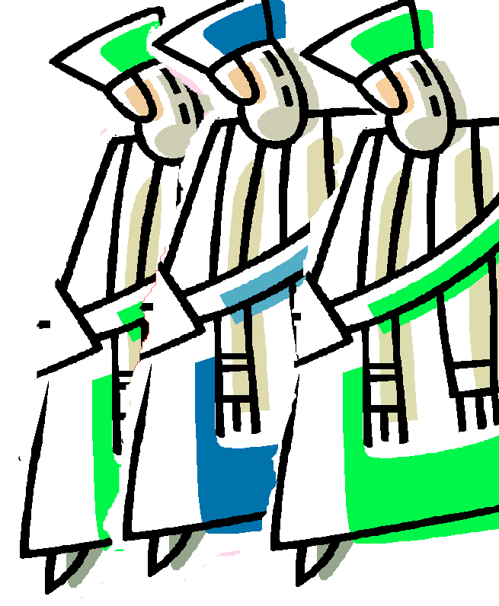
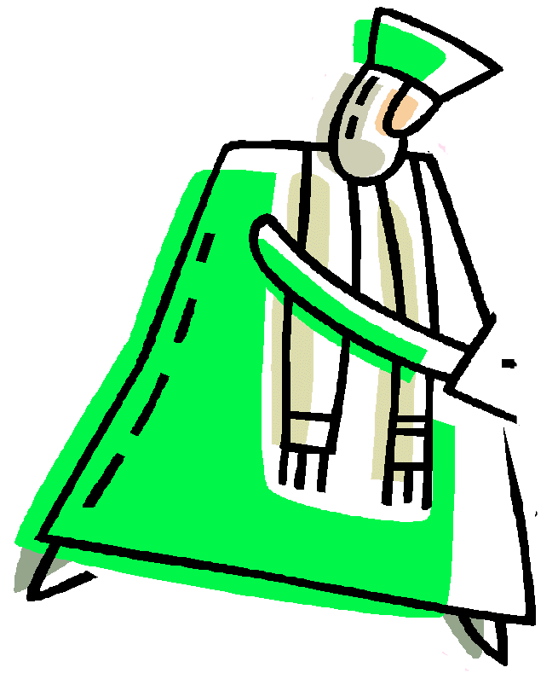

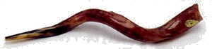
משנה ג
שׁוֹפָר שֶׁל ראשׁ הַשָּׁנָה שֶׁל יָעֵל פָּשׁוּט, וּפִיו מְצֻפֶּה זָהָב, וּשְׁתֵּי חֲצוֹצְרוֹת מִן הַצְּדָדִין.
שׁוֹפָר מַאֲרִיךְ וַחֲצוֹצְרוֹת מְקַצְּרוֹת, שֶׁמִּצְוַת הַיּוֹם בַּשּׁוֹפָר.

- בבקשה לקרוא היטב את המשנה, ולכתוב במה היו תוקעים בראש
השנה במקדש.
________________________________________________
שים לב, מקום ציפוי הזהב אינו ממש בפה השופר, משום שאסור שתהיה חציצה בין הפה של התוקע לשופר.
- כיצד קיימו במקדש את הפסוק "בחצוצצרות וקול שופר הריעו לפני המלך..."?
___________________________________________________
- כיצד הדגישו שמצוות היום הינה תקיעת השופר?
________________________________________________

משנה ד
בַּתַּעֲנִיּוֹת בְּשֶׁל זְכָרִים כְּפוּפִין, וּפִיהֶן מְצֻפֶּה כֶּסֶף, וּשְׁתֵּי חֲצוֹצְרוֹת בָּאֶמְצַע.
שׁוֹפָר מְקַצֵּר וַחֲצוֹצְרוֹת מַאֲרִיכוֹת, שֶׁמִּצְוַת הַיּוֹם בַּחֲצוֹצְרוֹת.

- כיצד קיימו בתעניות את הפסוק "וְכִי-תָבֹאוּ מִלְחָמָה בְּאַרְצְכֶם, עַל-הַצַּר הַצֹּרֵר אֶתְכֶם--וַהֲרֵעֹתֶם, בַּחֲצֹצְרֹת; וְנִזְכַּרְתֶּם, לִפְנֵי ה' אֱלֹקֵיכֶם, וְנוֹשַׁעְתֶּם, מֵאֹיְבֵיכֶם."?
_________________________________________________________

התעניות בהן עוסקת המשנה, אינן התעניות שאנו מכירים (ג' תשרי, י' טבת, תענית אסתר, ט' באב) אלא תעניות שקובעים בגלל צרות או עצירת גשמים (ניתן ללמוד במסכת "תענית", פרק ב', משניות ה-ז)
שופר של זכרים- איל- שופר כפוף
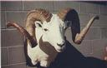
משנה ה
שָׁוֶוה הַיּוֹבֵל לְראשׁ הַשָּׁנָה לַתְּקִיעָה וְלַבְּרָכוֹת.
רַבִּי יְהוּדָה אוֹמֵר: בְּראשׁ הַשָּׁנָה תּוֹקְעִין בְּשֶׁל זְכָרִים, וּבַיּוֹבֵל בְּשֶׁל יְעֵלִים.

- בבקשה לקרוא את הפסוקים, מספר ויקרא כה, ח-י:
"ח וְסָפַרְתָּ לְךָ, שֶׁבַע שַׁבְּתֹת שָׁנִים--שֶׁבַע שָׁנִים,
שֶׁבַע פְּעָמִים; וְהָיוּ לְךָ, יְמֵי שֶׁבַע שַׁבְּתֹת הַשָּׁנִים,
תֵּשַׁע וְאַרְבָּעִים, שָׁנָה. ט וְהַעֲבַרְתָּ שׁוֹפַר תְּרוּעָה,
בַּחֹדֶשׁ הַשְּׁבִעִי, בֶּעָשׂוֹר, לַחֹדֶשׁ; בְּיוֹם, הַכִּפֻּרִים,
תַּעֲבִירוּ שׁוֹפָר, בְּכָל-אַרְצְכֶם. י וְקִדַּשְׁתֶּם, אֵת שְׁנַת
הַחֲמִשִּׁים שָׁנָה, וּקְרָאתֶם דְּרוֹר בָּאָרֶץ, לְכָל-יֹשְׁבֶיהָ;
יוֹבֵל הִוא, תִּהְיֶה לָכֶם, וְשַׁבְתֶּם אִישׁ אֶל-אֲחֻזָּתוֹ,
וְאִישׁ אֶל-מִשְׁפַּחְתּוֹ תָּשֻׁבוּ.
א. באיזה נושא עוסקים פסוקים אלה? _____________
ב. נא להעתיק את מועד התקיעה בשופר בו מדובר: "______ ________ _____ _____"
ג. איזה חג חל בתאריך זה (חשוב היטב)? ____________.
- הרישא שבמשנה זו באה ללמד את דעת ת"ק, שתקיעת השופר ביום הכיפורים של היובל, שווה לתקיעת השופר של ראש השנה בשני עניינים. בבקשה לכתוב אותם:
__________, ___________.
- "לתקיעה"- שתוקעים ביו"כ שביובל באותו שופר שתוקעים בראש השנה. באיזה שופר תוקעים לדעת תנא קמא בראש השנה? (ראה במשנה ג') ____________________.
- "לברכות"- בתפילת המוסף ביום כיפור זה, מתפללים את אותן מספר ברכות של תפילת מוסף בראש השנה. בבקשה לפתוח במחזור של ראש השנה ושל יום כיפור ולענות:
א. ביום כיפור רגיל, אומרים ______ ברכות בתפילת המוסף.
ב. ביום כיפור של יובל, אומרים ______ ברכות בתפילת המוסף, כתפילת המוסף של ראש השנה.
- בעזרת הטבלה הבאה, נבין את מחלוקת תנא קמא ור' יהודה, ונסכם את נושא השופרות.
שופר של תעניות |  | שופר של יובל (ביום כיפור) |  | שופר של ראש השנה
הנימוק | סוג השופר | הנימוק | סוג השופר | הנימוק | סוג השופר
תוקעים בשופר כפוף בשעה שהלבבות כפופים | של איל כפוף |  |  | התקיעות באות לזכרון ותפילה, ועל כן רצוי שדעתו של האדם תהיה פשוטה וישרה |  | תנא קמא
תוקעים בשופר כפוף בשעה שהלבבות כפופים | של איל כפוף | השופר הוא סימן לחירות |  | האדם צריך לכוף ראשו בשעת התפילה, ויתפלל מתוך הכנעה ושברון לב. |  | ר' יהודה

משנה ו
שׁוֹפָר שֶׁנִּסְדַּק וְדִבְּקוֹ פָּסוּל.
דִּבֵּק שִׁבְרֵי שׁוֹפָרוֹת פָּסוּל.
נִקַּב וּסְתָמוֹ, אִם מְעַכֵּב אֶת הַתְּקִיעָה פָּסוּל, וְאִם לָאו כָּשֵׁר.

לאחר שלמדנו על סוגי השופרות הכשרים, מלמדת אותנו משנה זו את דינו של השופר עצמו, מתי הוא כשר ומתי הוא פסול.
- בבקשה לכתוב את המקרים (לא את הדינים) שבמשנה.
א. שופר ש____________.
ב. שופר המורכב מ__________.
ג. שופר ש____________.
- בטבלה שלפניך תמונות. בבקשה להשלים את הטבלה ע"פ המשנה.
דין השופר | מה עשה האדם? | תיאור השופר במשנה | תמונת השופר
 |  |  | 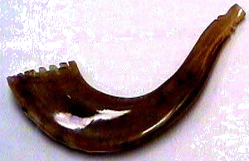
 |  |  | 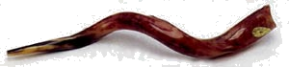
אם |  |  | 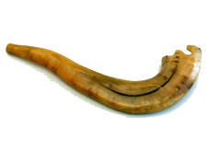
אם

לידיעתך, אם הסדק הנו לרוחב השופר, אזי, אם הוא
רחוק מפי השופר לפחות טפח אחד, אז השופר כשר.

משנה ז
הַתּוֹקֵעַ לְתוֹךְ הַבּוֹר
אוֹ לְתוֹךְ הַדּוּת
אוֹ לְתוֹךְ הַפִּטָּם,
אִם קוֹל שׁוֹפָר שָׁמַע יָצָא,
וְאִם קוֹל הֲבָרָה שָׁמַע לא יָצָא.
וְכֵן מִי שֶׁהָיָה עוֹבֵר אֲחוֹרֵי בֵּית הַכְּנֶסֶת,
אוֹ שֶׁהָיָה בֵּיתוֹ סָמוּךְ לְבֵית הַכְּנֶסֶת,
וְשָׁמַע קוֹל שׁוֹפָר אוֹ קוֹל מְגִלָּה,
אִם כִּוֵּן לִבּוֹ יָצָא, וְאִם לָאו לא יָצָא;
אַף עַל פִּי שֶׁזֶּה שָׁמַע וְזֶה שָׁמַע,
זֶה כִּוֵּן לִבּוֹ וְזֶה לא כִּוֵּן לִבּוֹ.

לאחר שלמדנו על פגמים בשופר הפוסלים אותו ממצוות השופר, נלמד במשנה זו על קולות השופר, ועל פגמים בקולות שאנו שומעים, או בדרך קיום המצווה.

- במשנה שני חלקים, רישא וסיפא. בבקשה להשלים:
א. המילה הראשונה ברישא __________, המילה האחרונה ברישא __________.
ב. המילה הראשונה בסיפא __________, המילה האחרונה בסיפא __________.
- שפת המשנה. המשנה נכתבת בד"כ בקיצור. ננסה להרחיב את המשפט אוֹ לְתוֹךְ הַדּוּת. בבקשה להשלים: או _______ לתוך הדות.
- לפי הפרשנים המשנה עוסקת כנראה בתקופות של גזרות, שבהן אנשים מפחדים לתקוע בגלוי, ועל כן מסתתרים בשעת התקיעה. ננסה להבין את הרישא באמצעות השלמת הטבלה.
אם שמע את השופר מבחוץ |  | אם שמע את השופר בתוך המקום |  | ביאור מקום שמיעת השופר | המקרה
הנימוק | הדין | הנימוק | הדין | ביאור מקום שמיעת השופר | המקרה
 | לא קיים מצווה | שמע קול שופר |  | בור- חפירה באדמה | התוקע בתוך הבור
לא שמע שופר אלא הברה |  |  | קיים את המצווה | דות- בור שקירותיו אבן או מלט | התוקע בתוך הדות
 |  |  |  | פיתס- חבית חרס גדולה | התוקע לתוך הפיתס

- באלו שתי מצוות עוסקת הסיפא? ____________, _______________.
- לפי הסיפא, מה חשוב ביותר שיעשה השומע את השופר או את המגילה? ____________.
שים לב, המשנה עוסקת בזה ששומע את השופר או את המגילה, כשהם לא בבית הכנסת, שצרכים לכוון ליבם כדי לקיים את המצווה, אולם היא אינה עוסקת בתוקע או בקורא המגילה.
ובכן, אף שהתוקע בשופר או הקורא במגילה אינם רואים את האדם, והוא נמצא מחוץ לבית הכנסת, בכל זאת הם מכוונים להוציא ידי מצווה את כל השומעים באשר הם.

משנה ח
"וְהָיָה כַּאֲשֶׁר יָרִים משֶׁה יָדוֹ וְגָבַר יִשְרָאֵל" וְגוֹ' (שמות יז, יא)
וְכִי יָדָיו שֶׁל משֶׁה עוֹשׁוֹת מִלְחָמָה אוֹ שׁוֹבְרוֹת מִלְחָמָה?
אֶלָּא לוֹמַר לָךְ כָּל זְמַן שֶׁהָיוּ יִשְרָאֵל מִסְתַּכְּלִים כְּלַפֵּי מַעְלָה, וּמְשַׁעְבְּדִין אֶת לִבָּם לַאֲבִיהֶם שֶׁבַּשָּׁמַיִם הָיוּ מִתְגַּבְּרִים,
וְאִם לָאו הָיוּ נוֹפְלִין.
כַּיּוֹצֵא בַּדָּבָר אַתָּה אוֹמֵר (במדבר כא, ח) "עֲשֵה לְךָ שָרָף וְשִים אוֹתוֹ עַל-נֵס, וְהָיָה כָּל-הַנָּשׁוּךְ, וְרָאָה אוֹתוֹ וָחָי".
וְכִי נָחָשׁ מֵמִית, אוֹ נָחָשׁ מְחַיֶּה?
אֶלָּא בִּזְמַן שֶׁיִּשְרָאֵל מִסְתַּכְּלִין כְּלַפֵּי מַעֲלָה,
וּמְשַׁעְבְּדִין אֶת לִבָּם לַאֲבִיהֶם שֶׁבַּשָּׁמַיִם הָיוּ מִתְרַפְּאִים,
וְאִם לָאו הָיוּ נִמּוֹקִים.
חֵרֵשׁ שׁוֹטֶה וְקָטָן אֵין מוֹצִיאִין אֶת הָרַבִּים יְדֵי חוֹבָתָן.
זֶה הַכְּלָל: כָּל שֶׁאֵינוֹ מְחֻיָּב בַּדָּבָר אֵינוֹ מוֹצִיא אֶת הָרַבִּים יְדֵי חוֹבָתָן.

סדר המשניות בש"ס- מאחר והמשנה הקודמת עסקה בכוונת הלב בקיום מצוות, ממשיכה משנה זו בדיון במרכזיות הכוונה באמונה.
ברישא שבמשנה, שני סיפורים מהתורה, המדגישים שעיקר העניין הוא כוונת הלב.
- בבקשה להעתיק את המילים המתייחסות לאמונה בה' בכוונת הלב:
ו__________ את ________ _________ שבשמים.
- מה קרה בכל אירוע, כאשר בני ישראל שעבדו ליבם לה'? ______________________
______________________________________________________________
- בבקשה לכתוב את המילה הראשונה שבסיפא: __________.
- א. במה קשורים הדינים המופיעים בסיפא לנושא המשנה? ______________________
ב. אם כך, מדוע הובאו דינים אלה כאן? (כדאי להסתכל גם במשנה הקודמת) _________
_____________________________________________________________
- מי יכול להוציא אחרים ידי חובת קיום מצווה? ______________________________

